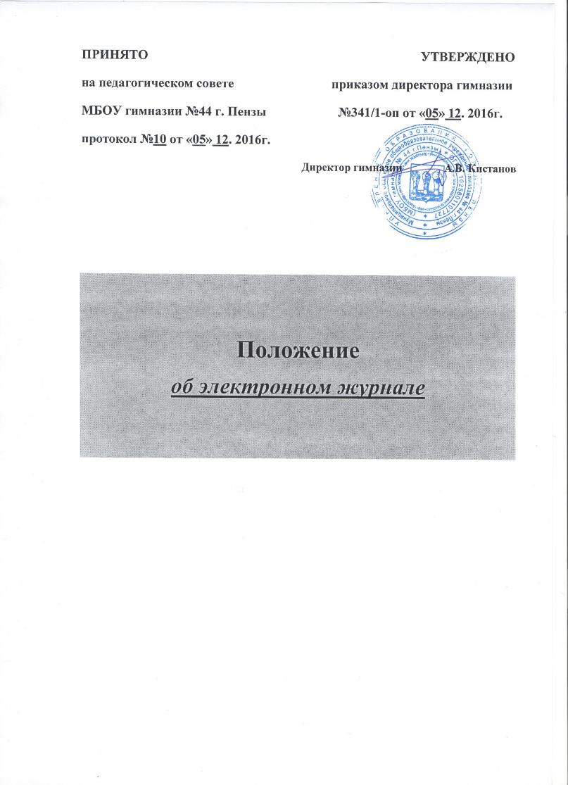

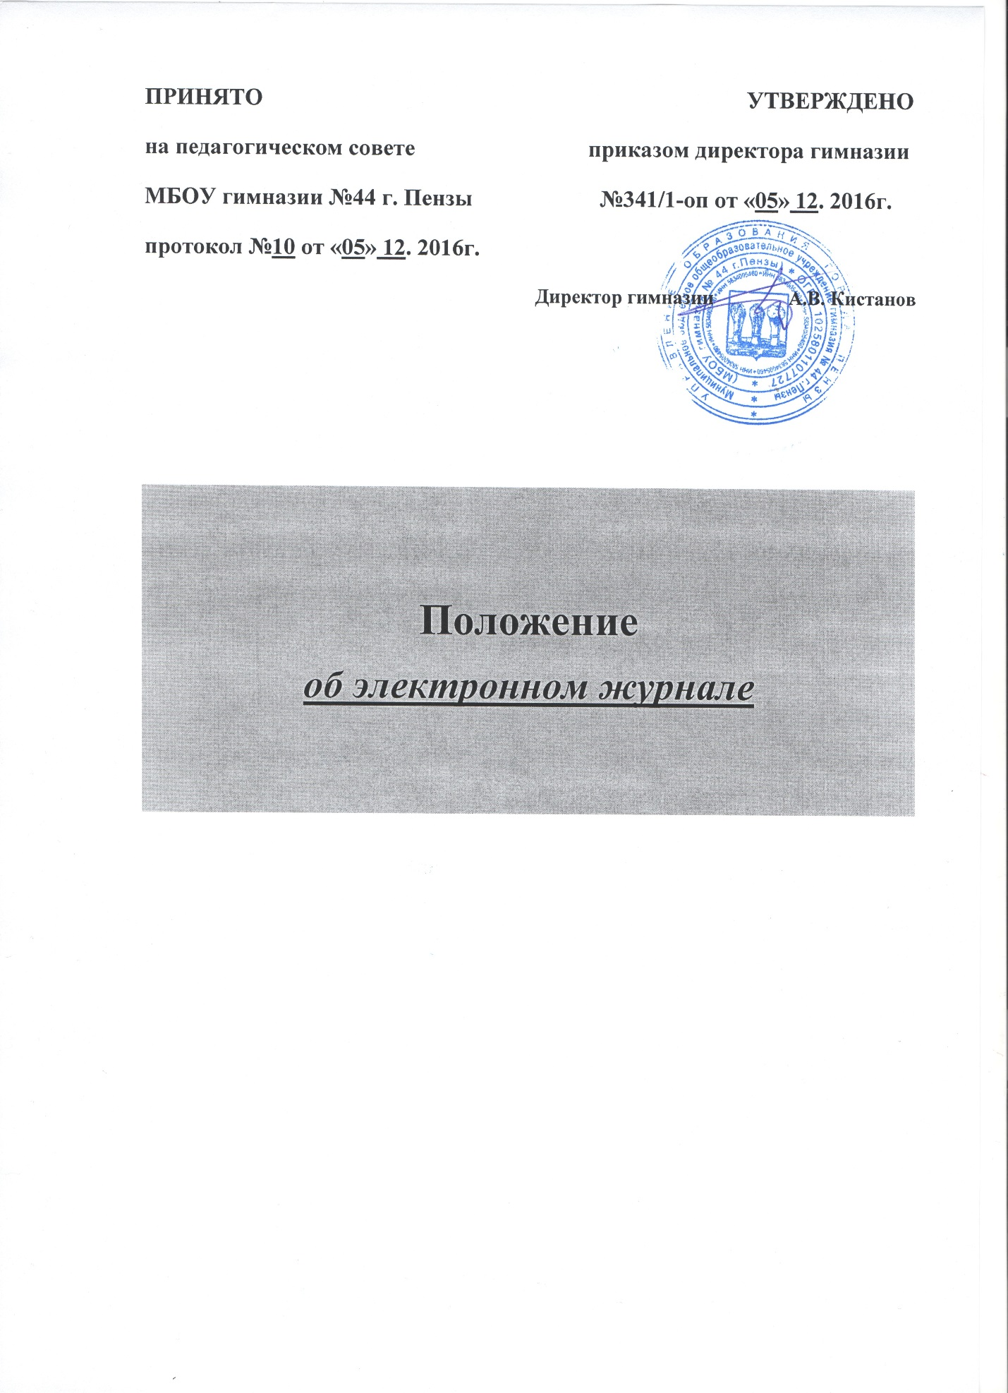

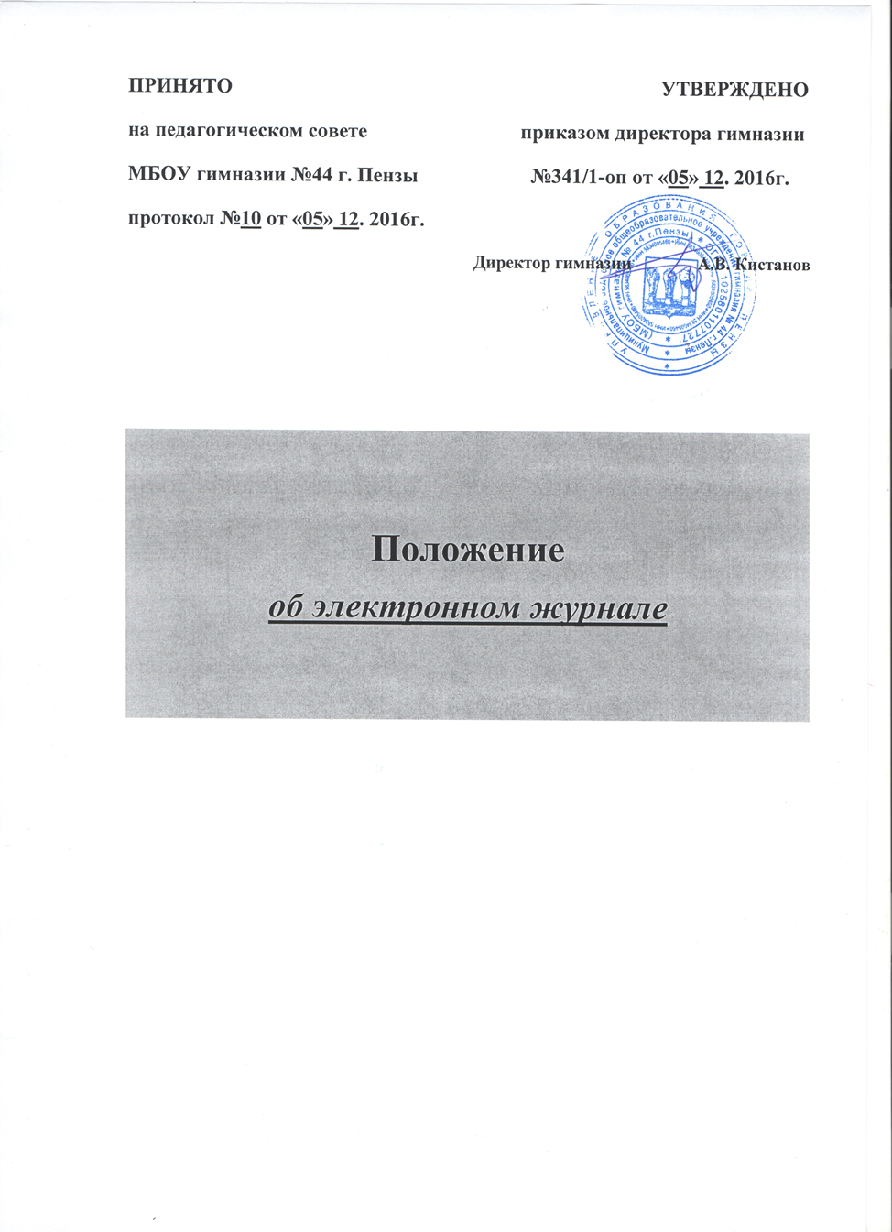

ПОЛОЖЕНИЕ
об электронном журнале. Общие положения
  - Данное Положение разработано в соответствии с федеральным законом от 29.12.2012 № 273-ФЗ "Об образовании в Российской Федерации", письмом минобрнауки России от 21.10.2014 № АК-3358/08 "Об уточнениях в методические рекомендации по внедрению систем ведения журналов успеваемости в электронном виде", Уставом МБОУ гимназии № 44 г. Пензы.
  - Данное Положение устанавливает единые требования по ведению электронного журнала (далее - ЭЖ) в МБОУ гимназии №44 г. Пензы.
  - ЭЖ является государственным нормативно-финансовым документом, и ведение его обязательно для каждого учителя и классного руководителя.
  - Электронный классный журнал представляет собой комплекс программных средств, включающий базу данных и средств доступа к ней через сеть Интернет с использованием автоматизированной системы управления образовательным процессом. Работа с ЭЖ и дневником осуществляется на бесплатной основе.
  - Электронный классный журнал служит для решения задач, описанных в п.2 настоящего Положения.
  - Настоящее Положение определяет понятия, цели, требования, организацию и работу электронного классного журнала общеобразовательного учреждения.
  - Поддержание информации, хранящейся в базе данных ЭЖ в актуальном состоянии, является обязательным.
  - Пользователями ЭЖ являются: администрация гимназии, учителя, классные руководители, обучающиеся и родители (законные представители).
  - Для обучающихся предназначен модуль ЭЖ «Электронный дневник».
- Задачи, решаемые электронным классным журналом
ЭЖ используется для решения следующих задач:
  - Автоматизация учёта и контроля процесса успеваемости. Хранение данных об успеваемости и посещаемости обучающихся.
  - Вывод информации, хранящейся в базе данных, на бумажный носитель для оформления в виде документа в соответствии с требованиями Российского законодательства.
  - Фиксирование и регламентация этапов и уровня фактического усвоения учебных программ.
  - Контроль выполнения образовательных программ, утвержденных учебным планом на текущий учебный год.
  - Повышение объективности выставления промежуточных и итоговых отметок.
  - Прогнозирование успеваемости отдельных учеников, класса и гимназии в целом.
  - Оперативный доступ к оценкам за весь период ведения журнала по всем предметам в любое время.
  - Автоматизация создания периодических отчетов учителей, классных руководителей и администрации.
  - Своевременное информирование родителей по вопросам успеваемости и посещаемости их детей.
  - Возможность прямого общения между учителями, администрацией, родителями (законными представителями) и обучающимися вне зависимости от их местоположения.
  - Проведение статистики по участию учителей, родителей (законных представителей) и обучающихся в работе ЭЖ.
- Правила и порядок работы с электронным классным журналом
  - Автоматизированная информационная система «БАРС. Образование - Электронная школа» доступна с любого компьютера, подключенного к сети Интернет, по адресу https://uko.edu-penza.ru/auth/login-page Доступ осуществляется посредством введения логина и пароля (далее - реквизиты).
  - Пользователи получают реквизиты доступа к электронному журналу в следующем порядке:
а) Учителя, классные руководители, администрация получают реквизиты доступа у администраторов ЭЖ гимназии.
б) Родители (законные представители) и обучающиеся получают реквизиты доступа у классного руководителя.
  - Классные руководители своевременно заполняют журнал и следят за достоверностью данных об обучающихся и их родителях (законных представителей) в соответствии с инструкцией, ведут переписку с родителями (законными представителями).
( Приложение № 1.)
  - Учителя аккуратно и своевременно заносят данные об учебных программах и их прохождении, об успеваемости и посещаемости обучающихся, домашних заданиях в соответствии с инструкцией. (Приложение № 2.)
  - Заместители директора гимназии осуществляют периодический контроль над ведением электронного журнала (процент участия педагогического состава в заполнении журнала, процент учащихся, не имеющих оценок, список детей «группы риска», заполнение раздела «Домашнее задание», учет пройденного учебного материала, процент посещения родителями (законными представителями) ЭЖ).
  - Родители (законные представители) имеют доступ только к собственным данным и используют электронный журнал для его просмотра.
- Права, обязанности
  - Права:
а) Пользователи имеют право доступа к электронному журналу круглосуточно.
б) Все пользователи имеют право на своевременные консультации по вопросам работы с электронным журналом.
в) Классные руководители имеют право информировать родителей (законных представителей) о состоянии успеваемости и посещаемости их детей, используя отчеты, сформированные на основании данных ЭЖ.
г) Администрация оставляет за собой право в случае невыполнения данного Положения вынести дисциплинарное взыскание в рамках Законов РФ.
  - Обязанности:
    - Директор гимназии:
а) Создает все необходимые условия для внедрения и обеспечения работы ЭЖ.
б) Назначает ответственных за работу с ЭЖ.
    - Заместители директора гимназии, классные руководители, учителя-предметники:
а) Организуют передачу необходимой информации администраторам ЭЖ для заполнения электронного журнала по обучающимся, учителям, учебному процессу не позднее 25 августа текущего года;
б) Сообщают администратору ЭЖ об изменениях, происходящих в списочном составе учителей, классов, расписании уроков, образовательном процессе в течение учебного года;
в) Отвечают за достоверность и своевременность передаваемой информации администраторам электронного журнала;
г) Заместители директора гимназии осуществляют периодический контроль за ведением ЭЖ учителями - предметниками, а именно: своевременным выставлением текущих, промежуточных и итоговых оценок, накопляемостью оценок, учетом посещаемости обучающихся, записью тем уроков и домашнего задания, прохождением программы, объективностью выставления итоговых оценок, выполнением графика контрольных работ. По результатам проверки ежемесячно составляется справка.
е) Заместители директора гимназии осуществляют контроль за внесением информации и исправлений в ЭЖ.

- Администратор ЭЖ:
а) Отвечает за достоверность и своевременность ввода информации, полученной от заместителей директоров, классных руководителей, учителей-предметников до 01 сентября текущего учебного года;
б) Ведет списки сотрудников, обучающихся гимназии и поддерживает их в актуальном состоянии на основании приказов, своевременно вносит необходимые изменения в данные электронного журнала на основании распоряжений и приказов администрации гимназии;
в) Осуществляет своевременное обращение в техническую поддержку «Автоматизированная информационная система «БАРС. Образование - Электронная школа» в случае необходимости;
г) Осуществляет резервное копирование данных ЭЖ на 2-х электронных носителях с целью контроля за целостностью и достоверностью информации, содержащейся в электронном журнале в конце каждого учебного года;
д) Осуществляет электронное хранение архивных данных ЭЖ на двух носителях, хранение производится в разных помещениях;
е) Организует консультирование по работе с электронным журналом учителей, классных руководителей и родителей по мере необходимости.
- Учитель - предметник:
а) Заполняет ЭЖ в день проведения урока. Все изменения по текущим оценкам, заполнению данных по теме урока и домашней работе необходимо произвести до 24.00 текущего дня. Данные по отсутствующим на уроке нужно внести в начале первого урока.
б) Несет ответственность за ежедневное и достоверное заполнение электронного журнала по своему предмету.
г) До начала учебного года составляет календарно-тематическое планирование. Количество часов в календарно-тематическом плане должно соответствовать учебному плану. Записи ЭЖ должны соответствовать календарно-тематическому планированию.
д) Все записи по всем учебным предметам (включая уроки по иностранному языку) ведет на русском языке с обязательным указанием не только тем уроков, но и тем практических, лабораторных, контрольных работ.
е) Отвечает за накопляемость оценок обучающихся, которая зависит от недельной нагрузки учителя. Для объективной аттестации обучающихся за четверть (полугодие) необходимо наличие не менее трех отметок (при 1-часовой недельной нагрузке) и не менее 5 отметок (при учебной нагрузке 2 и более часов в неделю) с обязательным учетом качества знаний обучающихся по письменным контрольным, проверочным, лабораторным, практическим работам.
ж) Своевременно выставляет отметки в графе того дня (числа), когда проведен урок или письменная работа.
Отметки за письменные работы выставляются в сроки, предусмотренные нормами проверки письменных работ согласно положению о промежуточной аттестации обучающихся и осуществлении текущего контроля их успеваемости. Результаты работ обучающихся контрольного характера должны быть отражены в электронном журнале по математике, химии, физике, иностранному языку, русскому языку (диктант) - к следующему уроку, в исключительных случаях в течение трех рабочих дней, за сочинение - в течение недели.
з) Вносит в ЭЖ оценки с указанием вида контроля.
и) Систематически заполняет в электронном журнале раздел «Домашнее задание». Внесение в журнал информации о домашнем задании должно производиться в день проведения урока. Задание должно вноситься в ЭЖ не позднее чем через 1 час после всех занятий данных обучающихся. Рекомендуется заранее размещать задания, чтобы у обучающихся была возможность заблаговременно планировать свое время.
к) Отмечает в электронном журнале отсутствие обучающегося (У) в день проведения урока.
л) Несет ответственность за своевременное и в полном объёме прохождение календарно-тематического планирования.
м) Несет ответственность за сохранность своих реквизитов доступа, исключающую подключение посторонних.
н) Запрещается допускать обучающихся к работе с ЭЖ.
- Классный руководитель:
а) В начале каждого учебного года, совместно с учителями - предметниками проводит разделение класса на подгруппы. Несет ответственность за достоверность и своевременность передачи информации.
б) На перемене после первого урока получает информацию об отсутствующих на первом уроке посредством выгрузки из электронного журнала (вкладка «Пропуски уроков»). Список отсутствующих обучающихся анализируется на предмет предоставленной ранее информации от родителей о причинах неявки обучающихся. Отражает в электронном журнале на странице «Посещаемость» в случае отсутствия ученика на уроке уважительную или неуважительную причину, по болезни (после введения функции).
в) Регулярно, не реже одного раза в месяц, проверяет изменение фактических данных обучающихся и родителей (законных представителей) и, при наличии таких изменений, сообщает администратору.
г) Информирует родителей (законных представителей) о состоянии успеваемости и посещаемости детей, используя отчеты, сформированные на основе данных электронного журнала.
д) Предоставляет по окончании аттестационного периода заместителям директора отчеты об успеваемости и посещаемости учащихся класса.
е) Несет ответственность за сохранность своих реквизитов доступа, исключающую подключение посторонних.
ж) Запрещается допускать обучающихся к работе с ЭЖ.
- Контроль и хранение
  - Контроль за ведением ЭЖ осуществляется заместителями директора не реже 1 раза в месяц.
  - В конце каждого учебного периода ЭЖ проверяется особенно тщательно.
а) Уделяется внимание:
- фактическому усвоению программы (соответствие учебному плану и тематическому планированию);
- накопляемости оценок;
- объективности выставленных текущих и итоговых оценок;
- наличию контрольных и текущих проверочных работ;
- заполнению раздела «Домашнее задание»
б) Замечания по ведению ЭЖ записываются проверяющими в «Комментариях по ведению ЭЖ» в электронном виде.
в) Учителя обязаны поставить отметку об ознакомлении с замечанием в ЭЖ в течение трех дней после получения замечания.
- Ответственность пользователей

6.1. Ответственность:
а) Учителя несут ответственность за ежедневное и достоверное заполнение оценок и отметок о посещаемости учащихся.
б) Классные руководители несут ответственность за актуальность, достоверность информации об обучающихся и их родителях (законных представителях).
в) Администратор ЭЖ несет ответственность за резервное копирование данных и их хранение.
г) Все пользователи несут ответственность за сохранность своих реквизитов доступа, а также за конфиденциальность персональных данных, хранимых и обрабатываемых в электронном журнале гимназии.
- Сотрудникам, работающим с ЭЖ, запрещается:
а) Исправление отметок «задним» число, а также исправление данных об отсутствии обучающегося.
б) Удаление отметок и удаление данных об отсутствии обучающихся «задним» числом.
в) Удаление информации об уроке «задним» числом.
г) Допуск обучающихся к работе с электронным журналом.

Приложение 1
к Положению о ведении электронного журнала

ПАМЯТКА КЛАССНОМУ РУКОВОДИТЕЛЮ
по работе в автоматизированной информационной системе «БАРС. Образование - Электронная школа»
Информационная система МРКО доступна с любого компьютера, подключенного к сети Интернет, по адресу https://uko.edu-penza.ru/auth/login-page
- Проверьте список своего класса: если список неточен - сообщите администратору школы о недостающих (лишних) учениках и недостающих родителях (законных представителей).
- Проверьте список предметов и учителей в вашем классе. В случае несоответствия сообщите ответственному за ЭЖ своего подразделения.
- Совместно с учителями - предметниками разделите на группы детей в классе. Если дети уже разделены, то проверьте правильность разделения класса на подгруппы по соответствующим предметам.
- Обеспечьте выдачу реквизитов доступа ученикам и родителям (законным представителям) своего класса.
- На перемене после первого урока получите информацию об отсутствующих на первом уроке посредством выгрузки из электронного журнала (вкладка «Пропуски уроков»). Список отсутствующих обучающихся анализируется на предмет предоставленной ранее информации от родителей о причинах неявки обучающихся. Отмечайте в электронном журнале на странице «Посещаемость» в случае отсутствия ученика на уроке уважительную или неуважительную причину, по болезни (после введения функции).
- Регулярно, не реже одного раза в месяц, проверяйте изменение фактических данных обучающихся и родителей (законных представителей) и, при наличии таких изменений, сообщайте ответственному за ведение ЭЖ.
- Регулярно информируйте родителей о состоянии успеваемости и посещаемости детей, используя отчеты, сформированные на основе данных электронного журнала. Обязательно информируйте родителей (законных представителей) о предварительных итогах триместра (полугодия), года.
- Информируйте письменно под подпись родителей обучающихся, имеющих «2» и (или) н/а за аттестационный период.
- Предоставляйте по окончании аттестационного периода заместителям директора отчеты об успеваемости и посещаемости обучающихся класса.
- Помните, что несете ответственность за сохранность своих реквизитов доступа, исключающую подключение посторонних.
- Помните, что категорически запрещается допускать обучающихся к работе с ЭЖ.
Приложение 2
к Положению об электронном журнале
ПАМЯТКА УЧИТЕЛЮ-ПРЕДМЕТНИКУ
Информационная система «БАРС. Образование - Электронная школа» доступна с любого компьютера, подключенного к сети Интернет, по адресу https://uko.edu-penza.ru/auth/login-page
- Заполняет ЭЖ в день проведения урока. Все изменения по текущим оценкам, заполнению данных по теме урока и домашней работе необходимо произвести до 24.00 текущего дня. Данные по отсутствующим на уроке нужно внести в начале первого урока. Отметки об отсутствии на уроке обучающихся на очной и очно-заочной формах вносятся в случае нарушения обучающимся расписания учебных занятий.
- Количество часов в календарно-тематическом плане должно соответствовать учебному плану. Записи ЭЖ должны соответствовать календарно-тематическому планированию.
- Все записи по всем учебным предметам (включая уроки по иностранному языку) ведите на русском языке с обязательным указанием не только тем уроков, но и тем практических, лабораторных, контрольных работ.
- Отвечаете за накопляемость оценок обучающихся, которая зависит от недельной нагрузки учителя. Для объективной аттестации обучающихся за четверть (полугодие) необходимо наличие не менее трех отметок (при 1-часовой недельной нагрузке) и не менее 5 отметок (при учебной нагрузке 2 и более часов в неделю) с обязательным учетом качества знаний обучающихся по письменным контрольным, проверочным, лабораторным, практическим работам.
- Своевременно выставляйте отметки в графе того дня (числа), когда проведен урок или письменная работа.
Отметки за письменные работы выставляются в сроки, предусмотренные нормами проверки письменных работ согласно положению о промежуточной аттестации обучающихся и осуществлении текущего контроля их успеваемости. Результаты работ учащихся контрольного характера должны быть отражены в электронном журнале по математике, химии, физике, иностранному языку, русскому языку (диктант) - к следующему уроку, в исключительных случаях в течение трех рабочих дней, за сочинение - в течение недели.
- Вносите в ЭЖ оценки с указанием вида контроля.
Систематически заполняйте в электронном журнале раздел «Домашнее задание». Внесение в журнал информации о домашнем задании должно производиться в день проведения урока. Задание должно вноситься в ЭЖ не позднее чем через 1 час после всех занятий данных обучающихся. Рекомендуется заранее размещать задания, чтобы у обучающихся была возможность заблаговременно планировать свое время.
- Отмечайте в электронном журнале отсутствие учащегося (У) в день проведения урока.
- Помните, что несете ответственность за ежедневное и достоверное заполнение электронного журнала по своему предмету.
- Помните, что несете ответственность за своевременное и в полном объёме прохождение календарно-тематического планирования.
- Помните, что несете ответственность за сохранность своих реквизитов доступа, исключающую подключение посторонних.

Запрещается
а) Исправлять отметки «задним число», а также исправлять данные об отсутствии обучающегося.
б) Удалять отметки и данные об отсутствии обучающихся «задним числом».
в) Удалять информацию об уроке «задним числом».
г) Допускать учащихся к работе с электронным журналом.

